Semana 3: ACTIVIDAD

Situación problemática: generar un algoritmo que pida al usuario las notas de tres cursos adjuntando sus pesos calificativos, teniendo estos datos, el algoritmo sacara las notas ponderadas y el promedio.

1. Pseudocódigo.

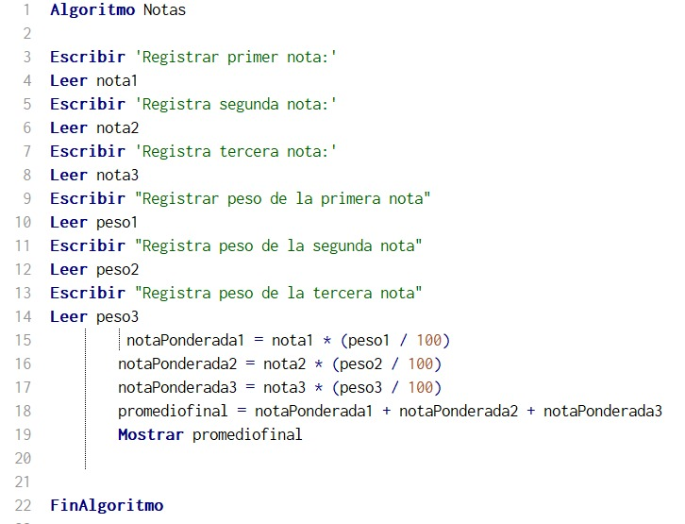

1. Diagrama de flujo.

